בס"ד
סדנה: "עשה אותי כלי לשליחותך.." / ציפי אורבך והילה סבן אולפנית תל אביב

לידה רוחנית- הרב אלימלך בר שאול
שתי לידות לו לאדם אחת- בעל כורחו ואחת- מדעתו; אחת- על ידי אחרים ואחת- על ידי עצמו. ראשונה- לקתה בחבלי לידה, שנייה- נתברכה בחבלי יצירה. ראשונה- מאורע לשעתה, שנייה-נמשכת כל ימי חייו של אדם. ראשונה- עיקרה לידת הגוף, שנייה- כולה לידת נשמה. ראשונה- יציאתו מבטן אימו לאוויר העולם, שנייה- התגלות מהותו ע"י תורה ומצוותיה.

פתחנו את השיעור בקטע שמתאר את העובדה שהרגע בו האדם בא לעולם הוא אותו רגע בו החליט הקב"ה שהעולם לא יכול בלעדיו...
דברנו על מה הידיעה הזו עושה לכל אחת: זו זכות גדולה, זה ממש מעלה אותי , מרומם אותי.... אני חשובה!
אך זו גם חובה, אחריות....
למדנו את הדף [נספח 1]עם הקטעים על שלושה שמות לאדם [קטע ראשון], בררנו כיצד ההורים משפיעים על מי שאנחנו, כיצד החברה.... ומה דעתנו על הקביעה:" טוב שבכולן מה שקונה הוא לעצמו..."
למדנו את דברי הרב על החטא בכך שהאדם אינו יודע את התשובה ל"איכה"[קטע שני] , ואז עברנו לדבר על הקושי שבמציאת הייעוד שלנו [קטע שלישי]ו. כן, ככל שאדם יותר גדול כך קשה לו יותר למצוא את עצמו. אך הקושי הזה לא ירפה את ידינו, אנו מודעים לאמונה בכוחותינו, עד כמה היא חשובה לעצמנו ולעולם כולו. [קטע רביעי]
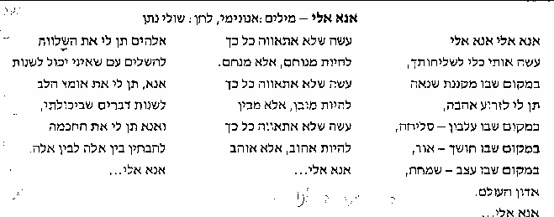

כמה חשוב לדעת לקבל ולהשלים עם מה שאיני יכול לשנות, שלא נמצא בשליטתי, וכמה חשוב עוד יותר שיהיה לנו האומץ לשנות והחוכמה לדעת מה ואיך....
כדי להכנס לאווירה, וכדי להתכונן למשימה הבאה סיפרנו סיפור חסידי.....[מצורף]
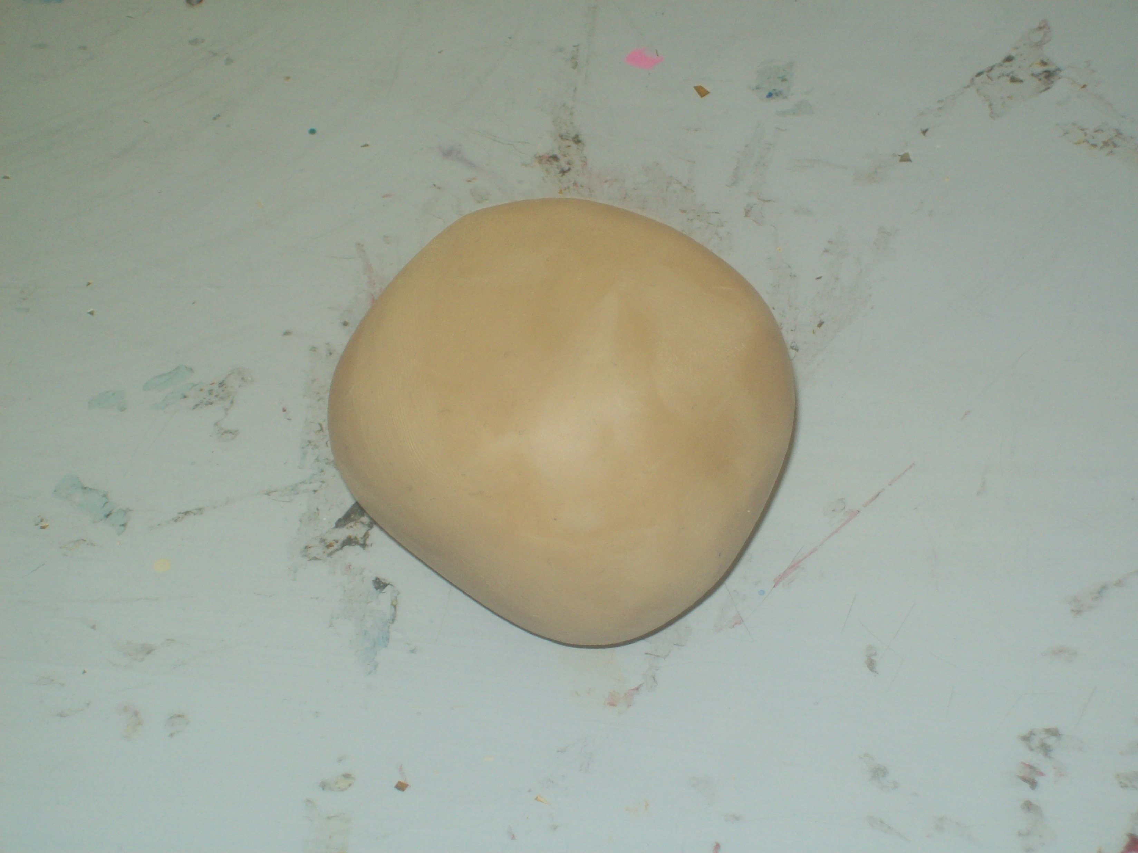
סיפרנו על הנצי"ב מוולוז'ין, שעשה משתה גדול לרגל הוצאת ספריו והסביר כי רק בדרך "מקרה" הקשיב לשיחת הוריו בילדותו, שיחה ששינתה את כל חייו וגרמה לו להיות בסופו של דבר למה שהוא ... וכמה הוא מודה לקב"ה שעזר לו להגיע לייעוד האמיתי שלו.... לשליחותו בעולם הזה.

עסקנו לראשונה בחומר "חדש" בחימר.

כתרגיל "חימום" כל אחת קבלה חתיכה והכינה ממנה "כדור".
לאחר מכן כולנו עצמנו עיניים ומששנו, הרגשנו את הכדור שלנו...
ההוראה היתה להעביר בעיניים עצומות את הכדור לזו שמימינך.
הרגשנו כי הכדור שקבלנו שונה בטמפרטורה שלו, במרקם, במשקל בגודל למרות שבמראה הם נראו כמעט זהים.
כך עברו הכדורים בינינו עד שכל אחת "הרגישה" שחזר אליה הכדור שלה...
דברנו על השונות שבין בני אדם ועל השונות בשליחות של כל אחד. השליחות בוודאי תלויה בכישרונות שלי בנטיות הלב שלי, במה שהצלחתי לעשות עד היום ואולי אני טובה בכך.
כל אחת התבקשה ליצור כלי. כלי שיבטא במשהו את השליחות הייחודית שלה. הדגשנו שיתכן וזו שליחות ששיכת לשלב המסויים בו היא נמצאת עכשיו ויתכן שבשלב אחר בחיים תהיה לה שליחות שונה.
העבודה נעשתה בשקט, ואף בריכוז רב [ מנגינה שקטה ברקע] ניכר היה שהבנות נהנות מעצם העיסוק בחומר.
התוצאות היו מעניינות ולעיתים אף מפתיעות!
ההפתעה הגדולה היתה בהסברים ובשיחה שהתנהלה אחר כך.
הנה מס' דוגמאות: [התאפקתי שלא להביא עוד...]
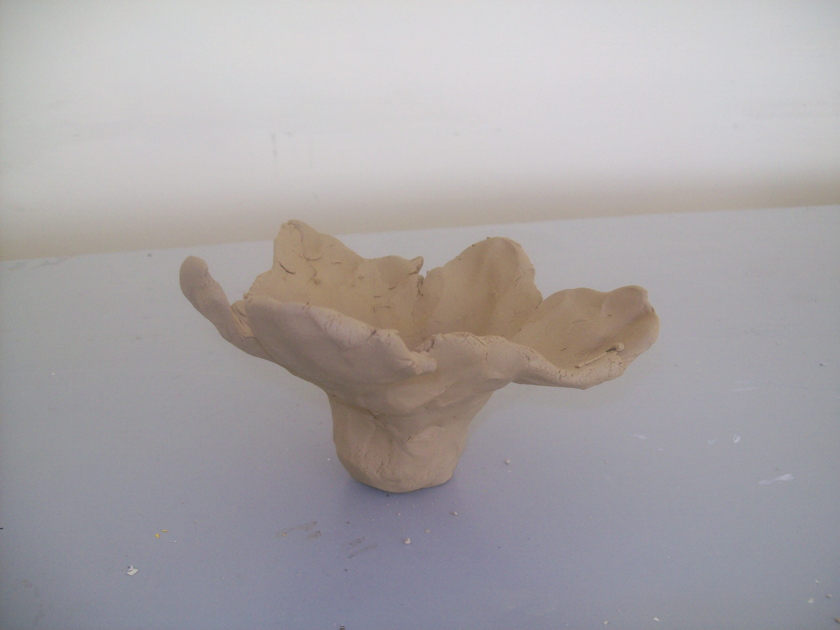
הכלי שלי הוא כמו פרח שנפתח ורוצה לקבל הרבה אבל גם לתת
להיות פתוחה לדברים שיגרמו לי לגדול ויחד עם זה לעשות טוב לאנשים .....בזה שאני פרח

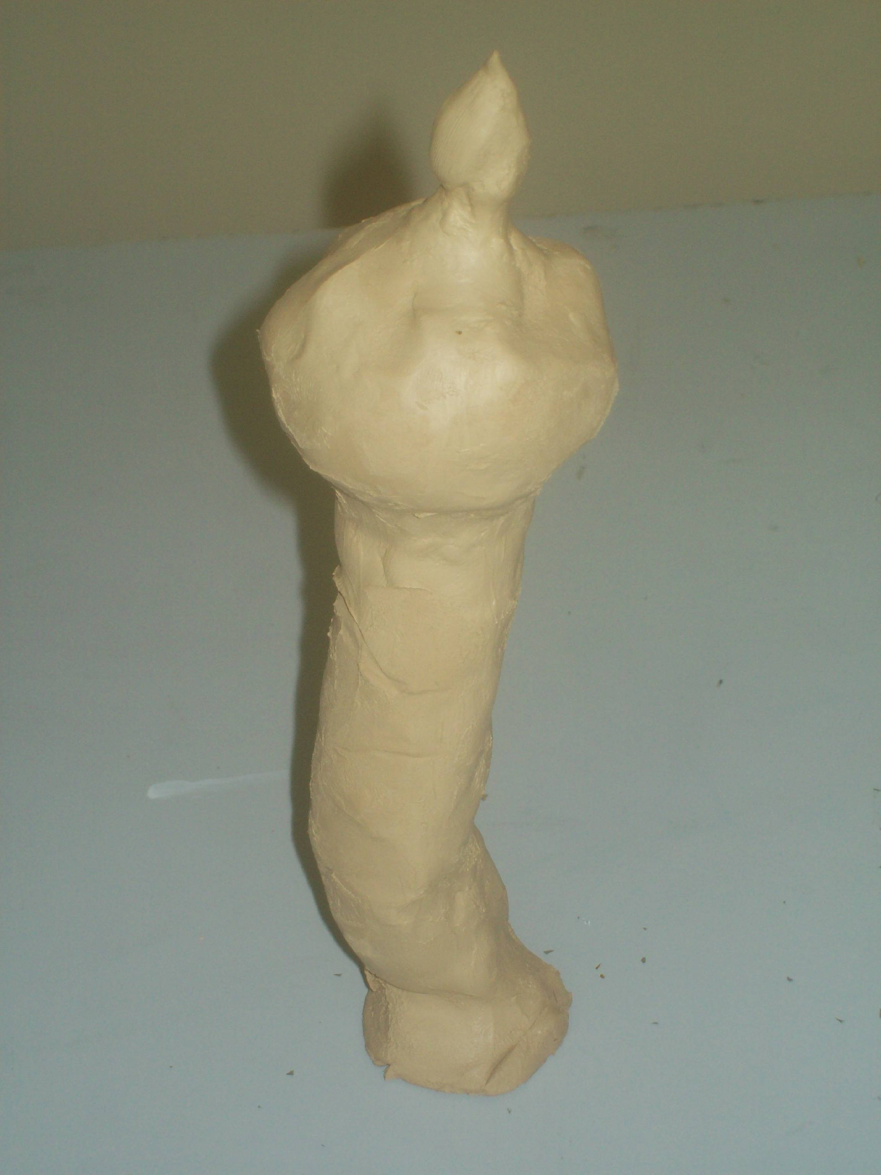

אני עשיתי "שרביט" גיליתי על עצמי שיש בי כוחות של מנהיגות, פתאום גם בלי לשים לב אני מוצאת את עצמי מנהיגה... נראה לי שזו השליחות שלי להנהיג את סביבתי לדברים טובים.

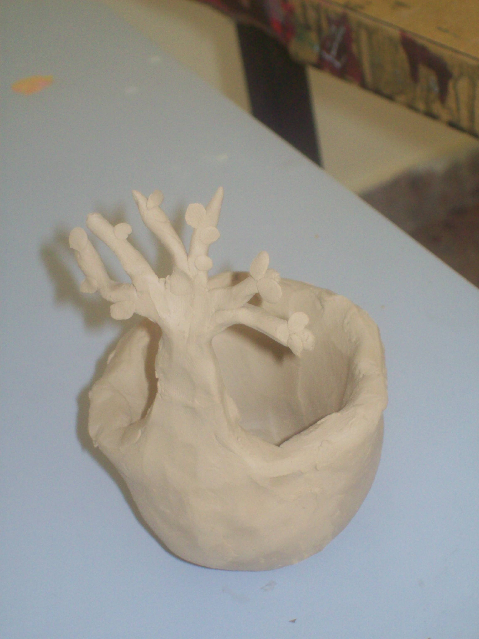

אני עשיתי מן כלי, או באר שרוצה לאגור בתוכו הרבה... אבל חשוב לי לא לעמוד במקום... אני רוצה לצמוח כל הזמן ו.... אולי גם להצמיח עלים ופרחים...

באמת היה מרגש, היתה הקשבה, איפשרנו לבנות לקחת כלי שבת אחרת עשתה להגיד –
" מה הכלי הזה אומר לה?"
וסיימנו בקטע של הרב סולוביצ'יק, מתוך תפילה שהקב"ה אכן יכוון אותנו לשליחותנו ויתן לנו הכח וחוכמה לקיימה בדרך הטובה ביותר.

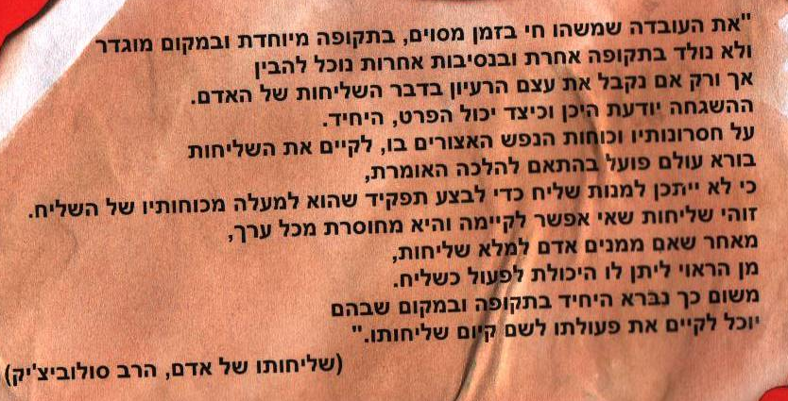

את מוצא שלושה שמות נקראו לאדם:
אחד מה שקוראים לו אביו ואמו,
ואחד מה שקוראים לו בני אדם,
ואחד מה שקונה הוא לעצמו.
טוב שבכולן-
מה שקונה הוא
לעצמו. [תנחומא ויקהל,א]
ככל שהאדם יותר גדול , יותר מסתתרת נשמתו,
וצריך יותר לחפש
את עצמו, להרבות בהתבודדות, בהתעמקות ובהשתחררות הדעה,
עד שסוף-סוף תתגלה אליו נשמתו.
[אורות הקודש ג, רע]

חטא האדם הראשון, שנתנכר לעצמיותו,
שפנה לדעתו של נחש ואיבד את עצמו,
ולא ידע להשיב תשובה ברורה על שאלת
"איכה"?[אורות הקודש ג, קמ]
כשמתמעטת האמונה
באני העצמי של בעל הנשמה,
ילך קדורנית, ועמו כל העולם מתמעט.
וכאשר ישוב לאמונה בכוחותיו,
אז ייחיה את רוחו ויאיר
לכל העולמים כולם.
הרב קוק
אנא א-לי
עשה אותי
כלי
לשליחותך
נספח מס 1

